# 附录 功能模型

1. 数据流图

（1）内容管理模块

数据流图

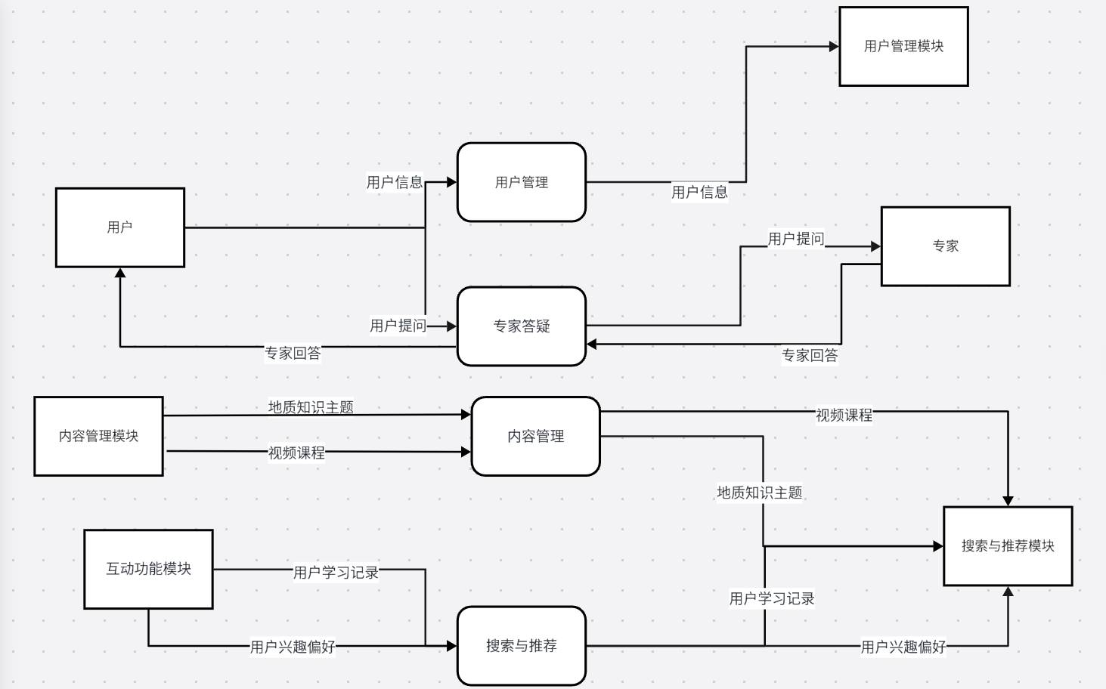

二、数据字典

1、数据流

（1） 用户信息数据流

|  |  |
| --- | --- |
| 名称： | 用户信息 |
| 简述： | 存储用户注册、登录等相关信息 |
| 数据流组成： | 用户名、密码、注册时间、登录时间、用户ID |
| 数据流来源： | 用户注册/登录界面 |
| 数据流去向： | 用户管理模块 |
| 注解： | 用户信息需要加密存储，确保用户信息安全 |

1. 地质知识主题数据流

|  |  |
| --- | --- |
| 名称： | 地质知识主题 |
| 简述： | 存储可供用户选择的地质知识主题列表。 |
| 数据流组成： | 主题ID、主题名称、主题描述 |
| 数据流来源： | 内容管理模块 |
| 数据流去向： | 互动功能模块 |
| 注解： | 主题列表需要定期更新，确保内容与时俱进 |

1. 图文内容数据流

|  |  |
| --- | --- |
| 名称： | 图文内容 |
| 简述： | 存储与地质知识主题相关的图文资料。 |
| 数据流组成： | 内容ID、标题、正文、图片、视频、发布时间 |
| 数据流来源： | 内容管理模块 |
| 数据流去向： | 互动功能模块 |
| 注解： | 图文内容需要保证质量，并进行定期更新 |

1. 用户提问数据流

|  |  |
| --- | --- |
| 名称： | 用户提问 |
| 简述： | 存储用户在地质学习过程中提出的问题。 |
| 数据流组成： | 提问ID、用户ID、主题ID、问题内容、提问时间 |
| 数据流来源： | 互动功能模块 |
| 数据流去向： | 专家答疑模块 |
| 注解： | 用户提问需要保证内容清晰、准确 |

1. 专家回答数据流

|  |  |
| --- | --- |
| 名称： | 专家回答 |
| 简述： | 存储专家对用户提问的回答。 |
| 数据流组成： | 回答ID、提问ID、专家ID、回答内容、回答时间 |
| 数据流来源： | 专家答疑模块 |
| 数据流去向： | 互动功能模块 |
| 注解： | 专家回答需要保证内容完整、准确 |

1. 用户学习记录数据流

|  |  |
| --- | --- |
| 名称： | 用户学习记录 |
| 简述： | 记录用户的学习行为和进度。 |
| 数据流组成： | 记录ID、用户ID、学习内容ID、学习时间、学习时长、学习状态 |
| 数据流来源： | 互动功能模块 |
| 数据流去向： | 搜索与推荐模块 |
| 注解： | 用户学习记录需要实时更新，为个性化推荐提供数据基础 |

1. 用户兴趣偏好数据流

|  |  |
| --- | --- |
| 名称： | 用户兴趣偏好 |
| 简述： | 记录用户的兴趣偏好，用于个性化推荐。 |
| 数据流组成： | 偏好ID、用户ID、主题ID、偏好程度 |
| 数据流来源： | 互动功能模块 |
| 数据流去向： | 搜索与推荐模块 |
| 注解： | 用户兴趣偏好需要定期更新，确保推荐内容符合用户兴趣 |

1. 视频课程数据流

|  |  |
| --- | --- |
| 名称： | 视频课程 |
| 简述： | 存储可供用户学习的视频课程。 |
| 数据流组成： | 课程ID、课程名称、课程描述、视频文件、发布时间 |
| 数据流来源： | 内容管理模块 |
| 数据流去向： | 搜索与推荐模块 |
| 注解： | 视频课程需要保证质量，并进行定期更新 |

2、加工

（1）用户管理加工

|  |  |
| --- | --- |
| 名称： | 用户管理 |
| 加工编号： | P1 |
| 简述： | 管理用户注册、登录、密码找回等功能，确保用户身份的唯一性和安全性。 |
| 输入数据流： | 用户信息 |
| 输出数据流： | 注册/登录状态 |
| 加工逻辑： | 接收用户信息数据流。  检验用户信息有效性（格式、唯一性）。  执行注册/登录操作。  生成注册/登录状态数据流。 |
| 注解： | 用户管理模块需要保证用户信息安全，并进行数据加密存储 |

1. 内容管理加工

|  |  |
| --- | --- |
| 名称： | 内容管理 |
| 加工编号： | P2 |
| 简述： | 管理地质学知识内容，包括图文资料、视频课程等。 |
| 输入数据流： | 用户选择的主题 |
| 输出数据流： | 图文内容、视频课程 |
| 加工逻辑： | 接收用户选择的主题数据流。  根据主题检索相关图文内容或视频课程。  生成图文内容或视频课程数据流。 |
| 注解： | 内容管理模块需要定期更新内容，确保内容质量 |

1. 专家答疑加工

|  |  |
| --- | --- |
| 名称： | 专家答疑 |
| 加工编号： | 加工编号： P3 |
| 简述： | 提供专家在线答疑服务，解答用户在地质学习过程中遇到的问题。 |
| 输入数据流： | 用户提问 |
| 输出数据流： | 专家回答 |
| 加工逻辑： | 接收用户提问数据流。  将提问发送给相关专家。  接收专家回答。  生成专家回答数据流。 |
| 注解： | 专家答疑模块需要保证回答的及时性和准确性 |

1. 搜索与推荐加工

|  |  |
| --- | --- |
| 名称： | 搜索与推荐 |
| 加工编号： | P4 |
| 简述： | 根据用户学习进度和兴趣偏好，推荐相关学习内容，并提供关键词搜索功能。 |
| 输入数据流： | 用户学习记录、用户兴趣偏好、用户选择的视频课程 |
| 输出数据流： | 内容推荐列表 |
| 加工逻辑： | 接收用户学习记录、用户兴趣偏好、用户选择的视频课程数据流。  分析用户数据，了解用户学习进度和兴趣偏好。  根据用户数据推荐相关学习内容。  生成内容推荐列表数据流。 |
| 注解： | 搜索与推荐模块需要保证推荐内容的准确性和时效性 |

3、文件（存储）

（1）用户信息表文件

|  |  |
| --- | --- |
| 名称： | 文件名 |
| 简述： | 对文件的简单说明 |
| 文件组成 | 描述文件的记录由哪些数据项组成(与数据流条目中描述方法相同) |
| 写文件的加工： | 描述哪些加工写文件 |
| 读文件的加工： | 描述哪些加工读文件 |
| 加工逻辑： | 简要描述加工逻辑，可用小说明进行描述 |
| 注解： | 对该数据流的其它补充说明 |

1. 地质知识主题表文件

|  |  |
| --- | --- |
| 名称： | 地质知识主题表 |
| 简述： | 存储可供用户选择的地质知识主题列表。 |
| 文件组成 | 主题ID、主题名称、主题描述 |
| 写文件的加工： | 内容管理模块 |
| 读文件的加工： | 内容管理模块、互动功能模块 |
| 加工逻辑： | 内容管理模块在更新地质知识主题时，将主题信息写入地质知识主题表。互动功能模块在用户选择主题时，从地质知识主题表读取主题信息。 |
| 注解： | 地质知识主题表需要定期更新，确保内容与时俱进。同时，需要建立主题之间的关联关系，方便用户进行主题间的切换。 |

1. 图文内容表文件

|  |  |
| --- | --- |
| 名称： | 图文内容表 |
| 简述： | 存储与地质知识主题相关的图文资料。 |
| 文件组成 | 内容ID、标题、正文、图片、视频、发布时间 |
| 写文件的加工： | 内容管理模块 |
| 读文件的加工： | 互动功能模块 |
| 加工逻辑： | 内容管理模块在更新图文内容时，将内容信息写入图文内容表。互动功能模块在用户选择主题时，从图文内容表读取相关内容信息。 |
| 注解： | 图文内容表需要保证内容质量，并进行定期更新。同时，需要提供内容分类和标签功能，方便用户进行内容检索。 |

1. 专家信息表文件

|  |  |
| --- | --- |
| 名称： | 专家信息表 |
| 简述： | 存储专家信息，包括专家ID、姓名、研究领域等。 |
| 文件组成 | 专家ID、姓名、研究领域、联系方式 |
| 写文件的加工： | 专家管理模块 |
| 读文件的加工： | 专家答疑模块 |
| 加工逻辑： | 专家管理模块在更新专家信息时，将信息写入专家信息表。专家答疑模块在处理用户提问时，从专家信息表获取专家信息。 |
| 注解： | 专家信息表需要保证信息的准确性，并定期更新。同时，需要建立专家与主题之间的关联关系，方便用户选择合适的专家进行咨询。 |

1. 用户提问表文件

|  |  |
| --- | --- |
| 名称： | 用户提问表 |
| 简述： | 存储用户在地质学习过程中提出的问题。 |
| 文件组成 | 提问ID、用户ID、主题ID、问题内容、提问时间 |
| 写文件的加工： | 专家答疑模块 |
| 读文件的加工： | 专家答疑模块 |
| 加工逻辑： | 专家答疑模块在用户提问时，将提问信息写入用户提问表。专家答疑模块在处理用户提问时，从用户提问表读取提问信息。 |
| 注解： | 用户提问表需要保证提问内容的准确性，并进行定期清理，防止数据冗余。 |

1. 专家回答表文件

|  |  |
| --- | --- |
| 名称： | 专家回答表 |
| 简述： | 存储专家对用户提问的回答。 |
| 文件组成 | 回答ID、提问ID、专家ID、回答内容、回答时间 |
| 写文件的加工： | 专家答疑模块 |
| 读文件的加工： | 互动功能模块 |
| 加工逻辑： | 专家答疑模块在专家回答用户提问时，将回答信息写入专家回答表。互动功能模块在展示专家回答时，从专家回答表读取回答信息。 |
| 注解： | 专家回答表需要保证回答内容的完整性和准确性，并进行定期清理，防止数据冗余。 |

1. 用户学习记录表文件

|  |  |
| --- | --- |
| 名称： | 用户学习记录表 |
| 简述： | 记录用户的学习行为和进度。 |
| 文件组成 | 记录ID、用户ID、学习内容ID、学习时间、学习时长、学习状态 |
| 写文件的加工： | 互动功能模块 |
| 读文件的加工： | 搜索与推荐模块 |
| 加工逻辑： | 互动功能模块在用户学习过程中，将学习记录信息写入用户学习记录表。搜索与推荐模块在分析用户学习进度时，从用户学习记录表读取学习记录信息。 |
| 注解： | 用户学习记录表需要保证记录的准确性，并进行定期清理，防止数据冗余。同时，需要建立用户学习记录与学习内容的关联关系，方便用户查看学习进度。 |

1. 用户兴趣偏好表文件

|  |  |
| --- | --- |
| 名称： | 用户兴趣偏好表 |
| 简述： | 记录用户的兴趣偏好，用于个性化推荐。 |
| 文件组成 | 偏好ID、用户ID、主题ID、偏好程度 |
| 写文件的加工： | 互动功能模块 |
| 读文件的加工： | 搜索与推荐模块 |
| 加工逻辑： | 互动功能模块在用户浏览或学习内容时，将用户对内容的偏好信息写入用户兴趣偏好表。搜索与推荐模块在分析用户兴趣偏好时，从用户兴趣偏好表读取偏好信息。 |
| 注解： | 用户兴趣偏好表需要保证数据的准确性，并进行定期更新。同时，需要建立用户兴趣偏好与学习内容的关联关系，方便进行个性化推荐。 |

1. 视频课程表文件

|  |  |
| --- | --- |
| 名称： | 视频课程表 |
| 简述： | 存储可供用户学习的视频课程。 |
| 文件组成 | 课程ID、课程名称、课程描述、视频文件、发布时间 |
| 写文件的加工： | 内容管理模块 |
| 读文件的加工： | 搜索与推荐模块 |
| 加工逻辑： | 内容管理模块在更新视频课程时，将课程信息写入视频课程表。搜索与推荐模块在分析用户学习进度时，从视频课程表读取课程信息。 |
| 注解： | 视频课程表需要保证视频课程的质量，并进行定期更新。同时，需要提供视频课程的分类和标签功能，方便用户进行课程检索。 |